МИНИСТЕРСТВО НАУКИ И ВЫСШЕГО ОБРАЗОВАНИЯ РОССИЙСКОЙ ФЕДЕРАЦИИ

Федеральное государственное автономное образовательное учреждение

высшего образования «Санкт-Петербургский политехнический университет

Петра Великого»

Институт компьютерных наук и кибербезопасности

Направление: 02.03.01 Математика и компьютерные науки

Основы архитектуры ЦВМ

Отчет о выполнении лабораторной работы №4

Синтез сдвигающих регистров.

Студент,

группы 5130201/30002 _____________ Филиппов Г. М.

Руководитель _____________ Вербова Н. М.

Санкт-Петербург - 2024 г.

**Цель работы:**

Изучить принцип работы сдвигающих регистров.

**Методика:**

**Часть I**.

Чтобы синтезировать четырехразрядный сдвиговый регистр, нужно построить таблицу переходов для i-го триггера. Таблица должна отображать изменения состояния Qi t(до сдвигающего импульса) на Qit+1​ (после импульса) в зависимости от текущего состояния триггера Qit​ и состояния предыдущего триггера Qti-1.

Для этого были составлены таблицы функционирования двигающегося счетчика. Табл. 1- сдвиг вправо, Табл.2 - сдвиг влево.

| № сост. | Qit | Qti+1 | Qit+1 | Qi+1t+1 |
| --- | --- | --- | --- | --- |
| 0 | 0 | 0 | * | 0 |
| 1 | 0 | 1 | * | 0 |
| 2 | 1 | 0 | * | 1 |
| 3 | 1 | 1 | * | 1 |

Табл. 1 “Сдвиг вправо”

| № сост. | Qit | Qti+1 | Qit+1 | Qi+1t+1 |
| --- | --- | --- | --- | --- |
| 0 | 0 | 0 | 0 | * |
| 1 | 0 | 1 | 1 | * |
| 2 | 1 | 0 | 0 | * |
| 3 | 1 | 1 | 1 | * |

Табл. 2 “Сдвиг влево”

На основании таблицы функционирования составляем прикладные таблицы для каждого триггера счетчика:

| Qi+1t -> Qi+1t+1 | Qi+1 | Qi+1’ |  | Qit -> Qit+1 | Qi+1 | Qi+1’ |
| --- | --- | --- | --- | --- | --- | --- |
| Qi | 11 | 01 |  | Qi | 11 | 10 |
| Qi’ | 10 | 00 |  | Qi’ | 01 | 00 |

В качестве элементной базы выберем триггеры D типа. На основании полученных прикладных таблиц и характеристической таблицы D триггера составляем карты Карно для D-входа каждого триггера:

| Di+1 | Qi+1 | Qi+1’ |  | Di+1 | Qi+1 | Qi+1’ |
| --- | --- | --- | --- | --- | --- | --- |
| Qi | 1 | 1 |  | Qi | 1 | 0 |
| Qi’ | 0 | 0 |  | Qi’ | 1 | 0 |

Из полученного набора карт Карно составляем логические уравнения входов D-триггеров:

Di+1 = Qi  - сдвиг вправо

Di = Qi+1 - сдвиг влево

Карты Карно для Di и Di+1 для сдвига вправо и влево соответственно не были составлены, так как мы должны контролировать только приход сигнала в триггер, то что будет с ним дальше нам знать необязательно.

Схема сдвигового регистра: Рис. 1 - сдвиг вправо, Рис. 2 - сдвиг влево

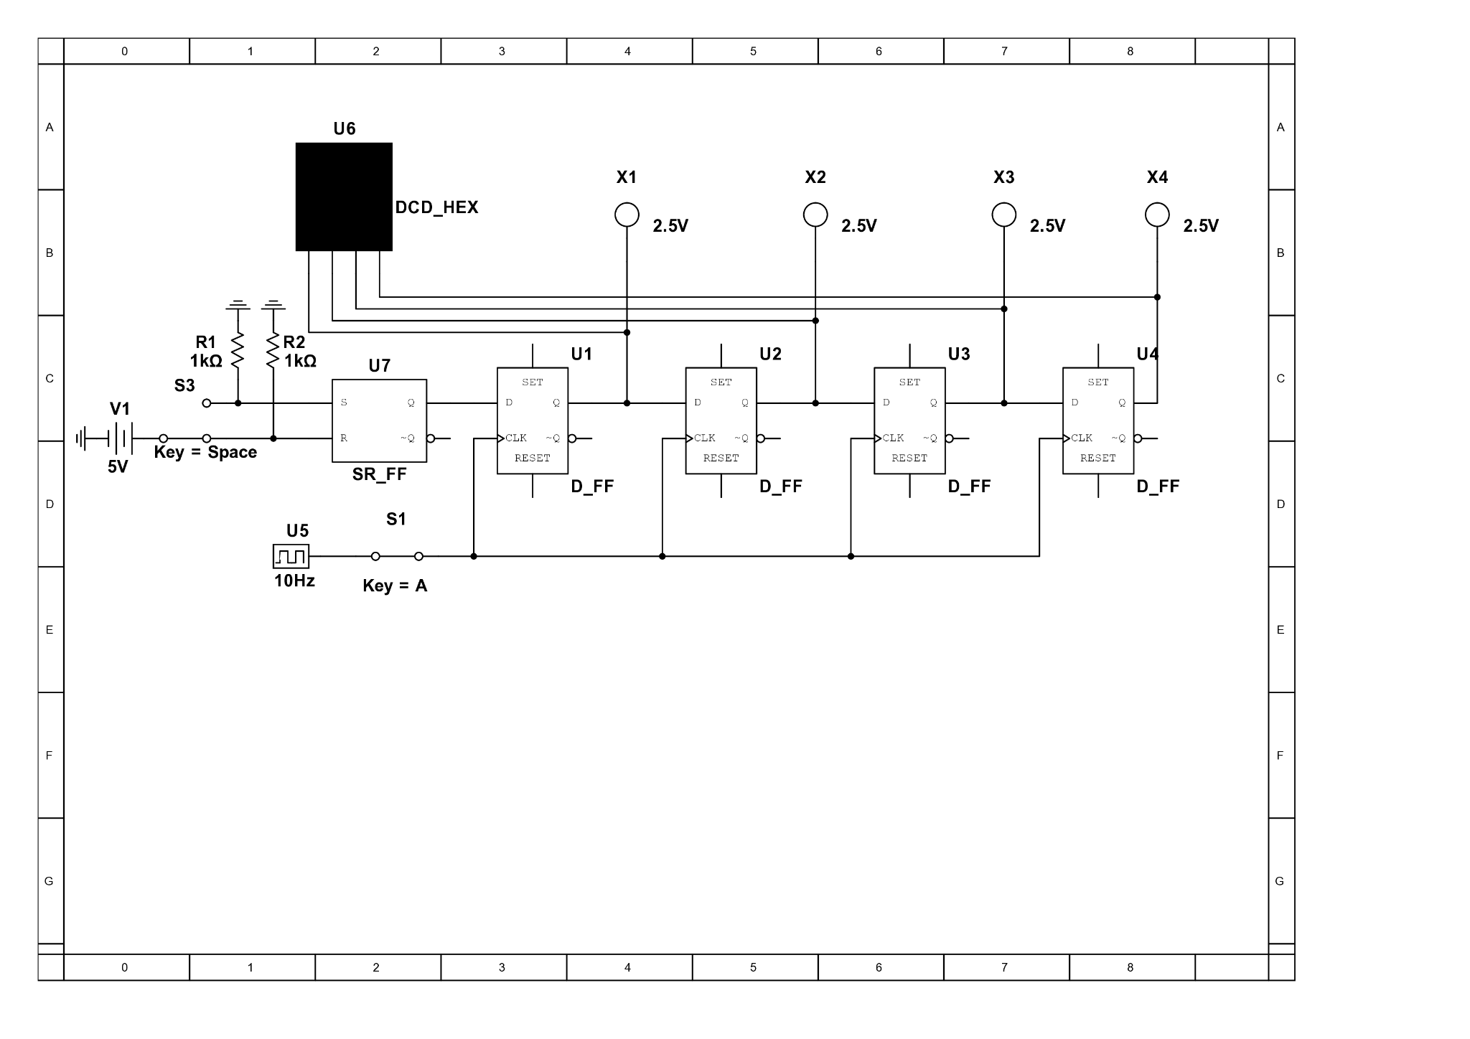

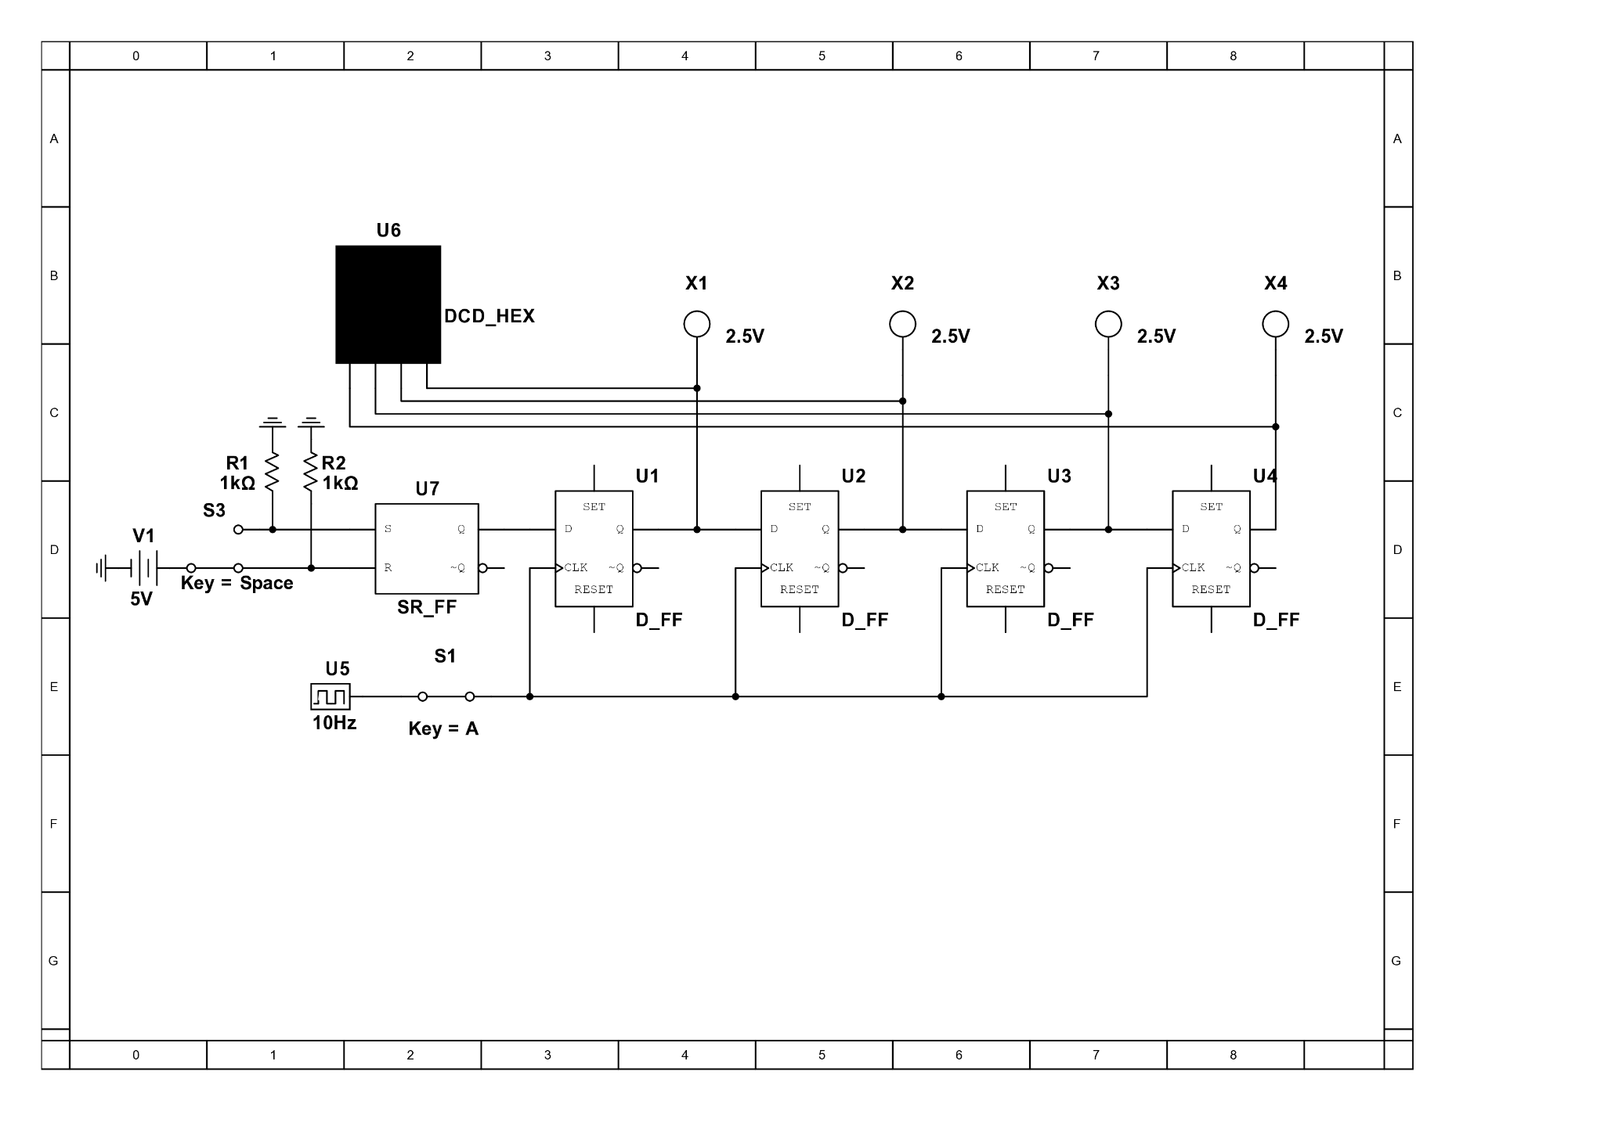

**Часть II.**

Схема для исследований ИС К155ИР13 (SN74198.

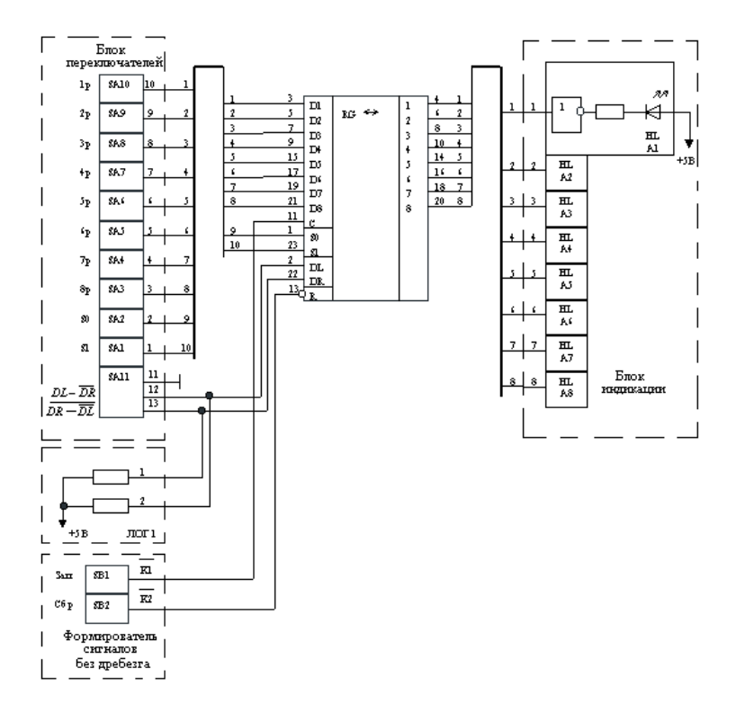

Проверка работы схемы в соответствии со следующими режимами работы входов S0 и S1:

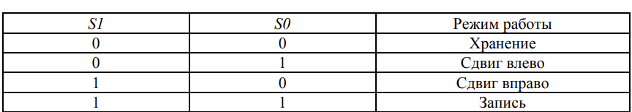

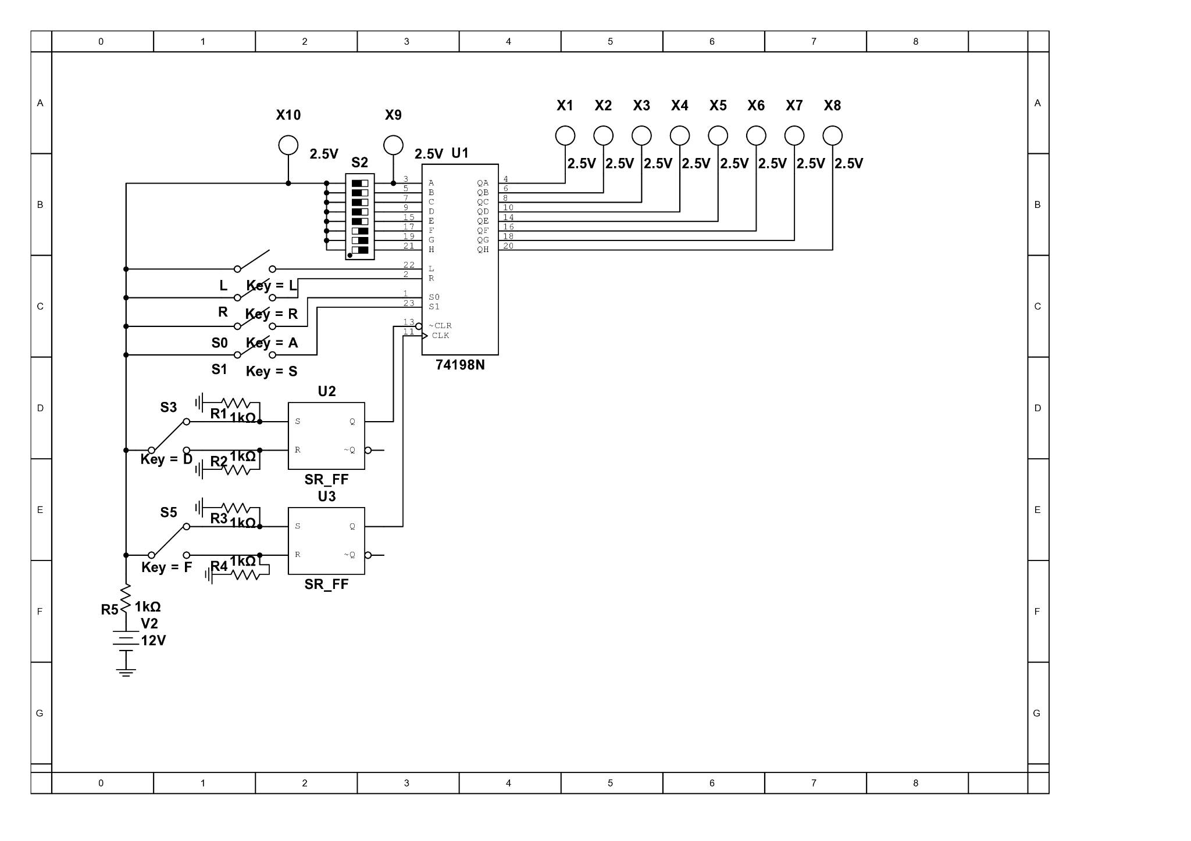

Далее на базе ИС К155ИР13 был сконструирован универсальный кольцевой регистр. Кольцевой регистр строится на основе сдвигающего путём замыкания выхода младшего разряда со входом старшего разряда. В результате, информация движется по кольцу.

Схема электрическая принципиальная сконструированного регистра:

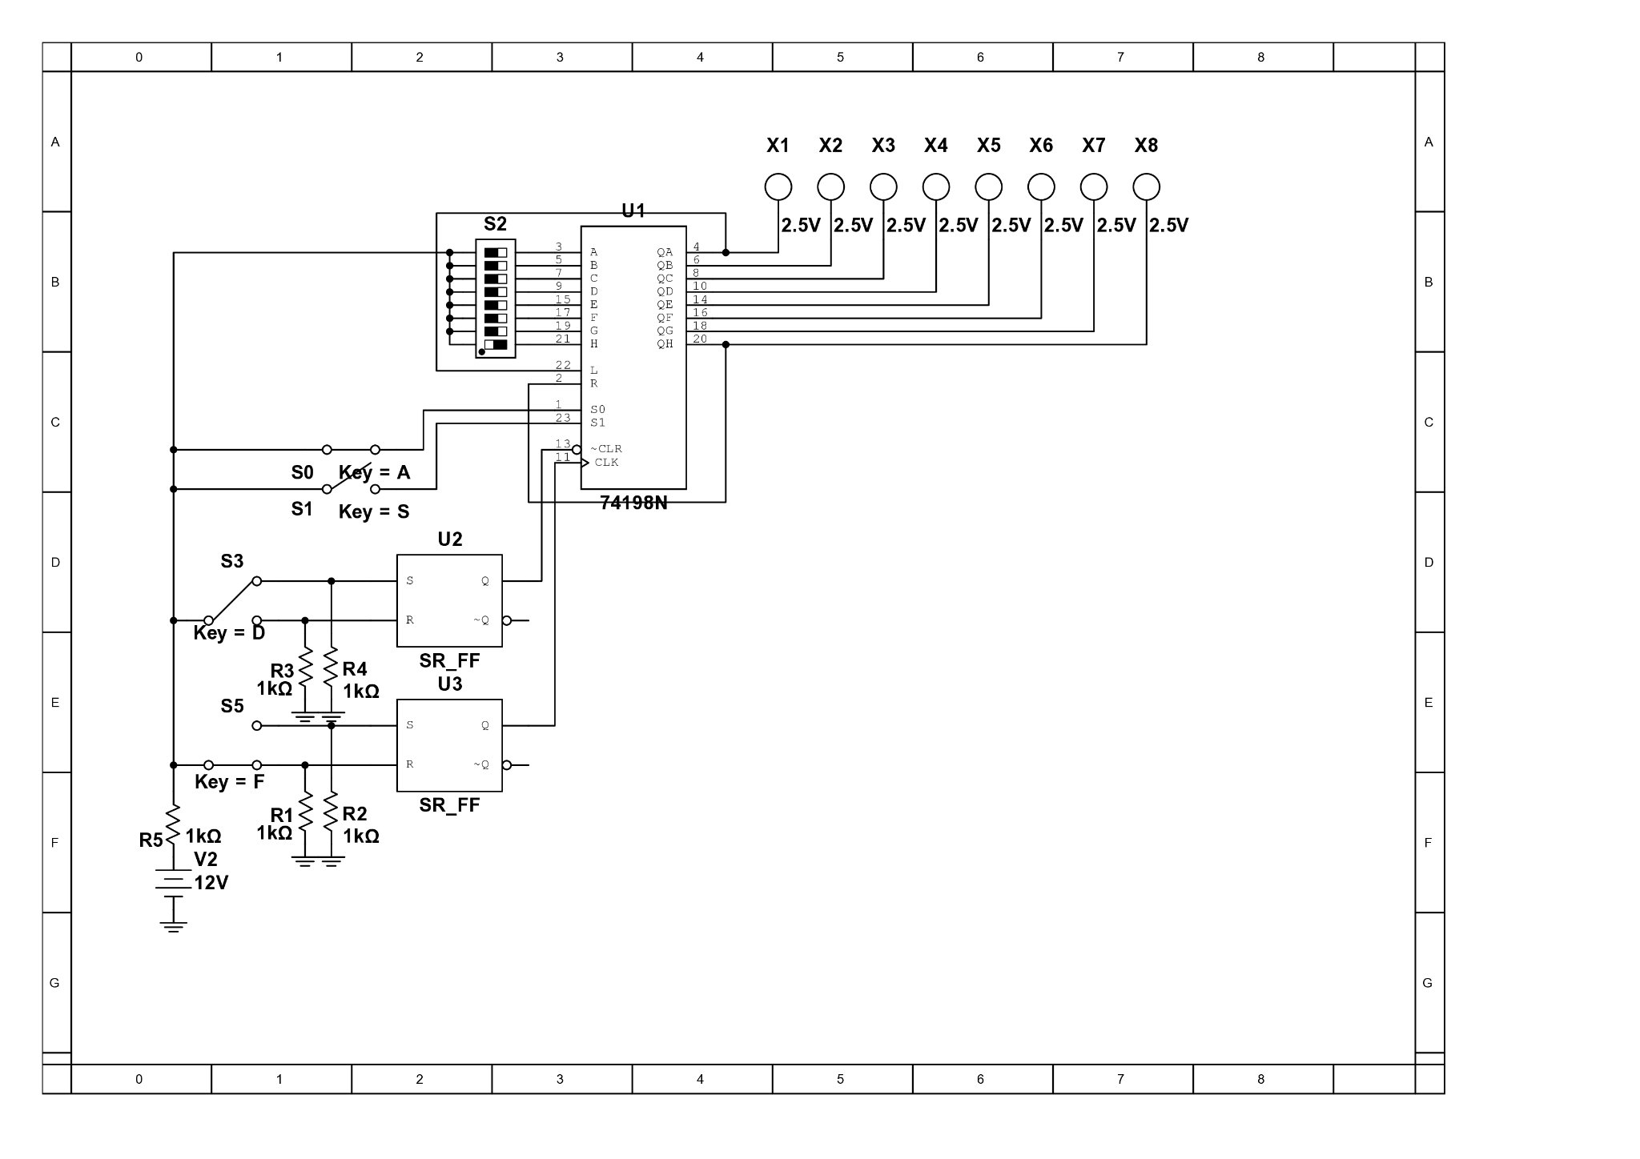

**Вывод**

В ходе лабораторной работы была синтезирована схема сдвигового регистра на основе 4-х D-триггеров. Также был изучен принцип работы универсального сдвигового регистра на ИС К155ИР13 (SN74198). Была построена схема сдвигового регистра, а также на базе универсального сдвигового регистра на ИС К155ИР13 (SN74198) был сконструирован универсальный кольцевой регистр.